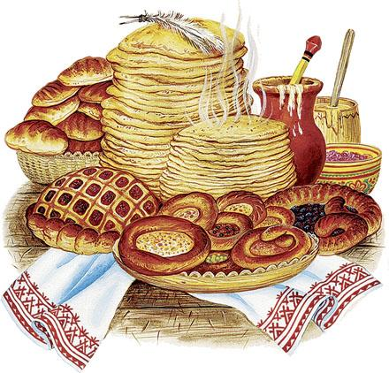В славянской мифологии персонаж, воплощающий плодородие земли и вместе с тем зиму. Масленицей называли также чучело из соломы, обряженное в женское платье, иногда с блином. В народных песнях и сказках о ней говорят не только как о предвесеннем празднике, но и как о живом существе.* * *Жили-были старик и старуха. Понравилось им на Масленой неделе гулять да веселиться, пирогами и блинами объедаться, лакомиться. Не хочется поститься. Надумали они свою Масленицу сделать и ещё недельку – другую попировать.Вот старик из соломы Масленицу сделал, лапти ей на ноги сплёл. Старуха её в рогожку обрядила, заплела косу длинную, триаршинную из пакли да кудели, платок на голову повязала. Масленица получилась тоненькая, высоконькая, голова с лукошко, глаза – что плошки, нос картошкой. Радуются старик и старуха.Посадили они Масленицу за стол. Старик говорит:– Масленица-пожируха, пустое брюхо, съешь блинок!И старуха говорит:– Масленица-пожируха, пустое брюхо, съешь пирожок!Вдруг Масленица ожила, зашевелилась, открыла рот, взяла и поглотала все блины и пироги со стола. На старика и старуху поглядывает, руки к ним протягивает. Испугались старик и старуха: старик в погреб забрался, а старуха на чердак.
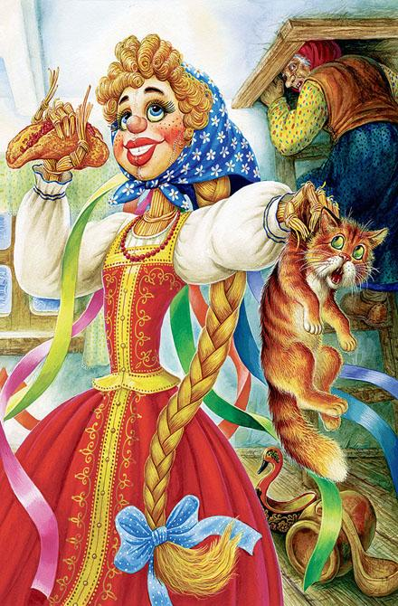
Ходит Масленица-пожируха, пустое брюхо по избе, ищет, чем попотчеваться: щи повыхлебала, масло полизала, сало пожевала. Кошку поймала, хотела съесть, да кошка вырвалась и убежала в клеть. Видит, в печи каша в чугуне преет. Полезла Масленица в печь и в огонь рукавом попала. Пыхнула солома и сгорела.Вернулись старик и старуха, поглядели, а у печи лишь горсточка угольков лежит. Не стало Масленицы. Обрадовались старик и старуха: хоть и без блинов и пирогов оказались, да живы остались.

